Evaluación Unidad V – Arquitectura de procesadores
Fecha:
Nombre:
Carrera:

Introducción:
Agrega una breve explicación de lo que define las arquitecturas de computadoras y lo que especifica:

Desarrollo:
Elabora un mapa conceptual acerca del análisis los tipos de arquitecturas modernas de microprocesadores utilizados en circuitos integrados (CISC, RISC, VLIW, EPIC), así como arquitecturas para el procesamiento multimedia y digital de señales DSP y agrégalo en el siguiente recuadro:

Explica el siguiente diagrama de bloques del procesador Pentium, mencionando cuáles son los caminos de instrucciones que muestra, cuál de ellos puede ejecutar todas las instrucciones de números enteros y en coma flotante y cuál puede ejecutar simplemente instrucciones de números enteros e instrucciones en coma flotante FXCH:
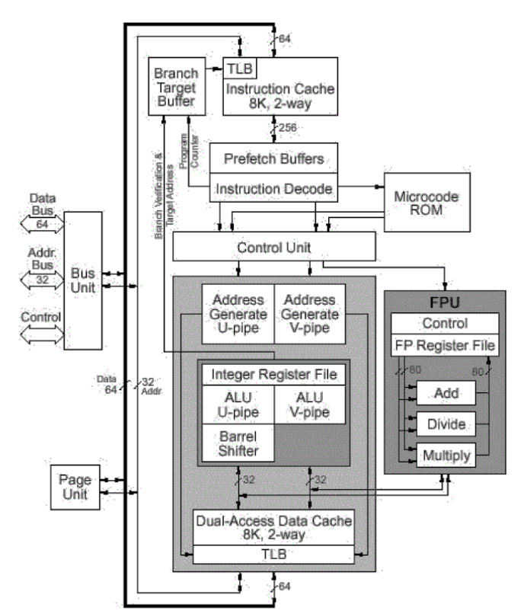

Realiza un cuadro comparativo sobre las características de las arquitecturas de computadoras de RISC y CISC:

Realiza una investigación de diez tendencias actuales de microprocesadores y motherboards:

Conclusión:
Agrega tu conclusión personal sobre lo que aprendiste en la unidad y cómo lo aplicarías este conocimiento cuándo labores como ingeniero en TI:

